 | 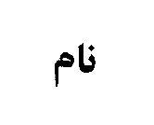 |  | 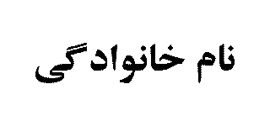 | 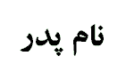 |  | 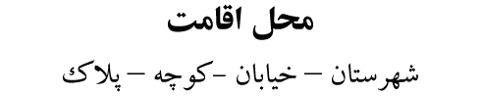


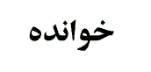
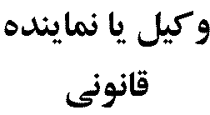
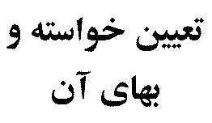 | تقسيم ماترك ( فروش اتومبيل و پرداخت سهم الارث )
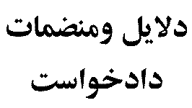 | 1-فتوكپي دادنامه انحصار وراثت 2- فتوكپي گواهي نامه ماليات بر ارث 3- عند اللزام ارجاع امر به كارشناس
رياست محترم
با سلام احتراما به استحضارميرساند :
شوهر اينجانبه در تاريخ فوت نموده است چون خودروي آن مرحوم در آن تاريخ در منزل مسكوني پدرش واقع در و در تصرف مي باشد و ايشان بايستي كليه حق و حقوقي را كه از ماشين به اينجانبه تعلق مي گيرد پرداخت نمايد . و از آن زمان تاكنون بيش از يك سال ميگذرد و هيچگونه اقدامي از طرف ايشان صورت نگرفته و مرتباً از وسيله نقليه مذكور استفاده مي شود . لذا از آن مقام محترم ، تقاضاي الزام به فروش اتومبيل و پرداخت سهم اينجانب به نسبت سهم الارث و صدور دستور توقيف اتومبيل مذكور به منظور جلوگيري از تخريب و استهلاك در اثر سوء استفاده به استناد مقررات مواد قانون آيين دادرسي مدني مورد استدعاست .
امضاء- اثر انگشت
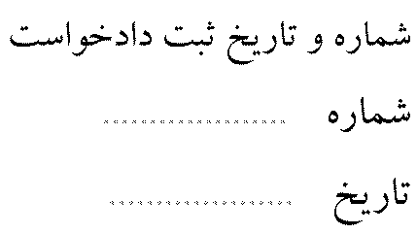 |  | 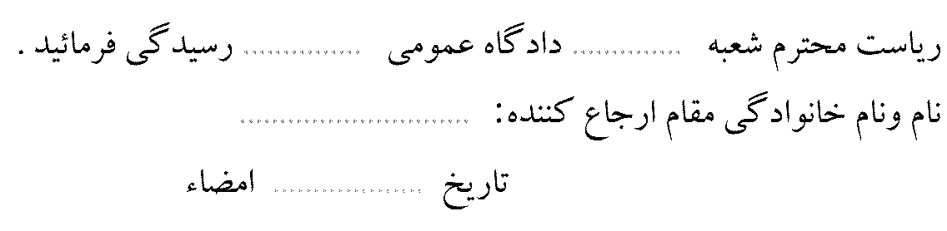 |  |  |  |  | 